简答题：

1请修改以下错误

1 错误1：ArcGIS无法嵌入互操作类型解决办法例：无法嵌入互操作类型“ESRI.ArcGIS.Carto.FeatureLayerClass”。请改用适用的接口
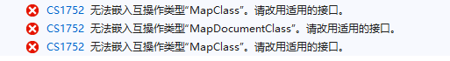

解决：

- 第二个错误提示无法嵌入互操作类型**，请改用适用的接口（（1分），修改如下：
首先根据错误提示的位置，确认提示错误的类属于哪个命名空间或者那个控件，（1分）
然后展开当前项目（Project）的“引用”；（1分）
找到引用下对应的控件名称，在其上鼠标右键，在弹出的菜单中选择“属性”子菜单。将弹出的对话框中“嵌入互操作类型”一项改为“False” （1分）

错误2：ArcGIS version not specified. You must call RuntimeManager.Bind before creat解决方法例：

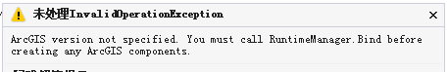

- 第一个错误提示需要在创建任何AE组件之前调用Bind函数（1分），修改如下：
打开Program.cs，在系统的入口函数main中将下面的一行代码：（1分）
RuntimeManager.Bind(ESRI.ArcGIS.ProductCode.EngineOrDesktop); （1分）
放到Application.Run(new Form1());这句之前。（1分）

2简述常见的四个控件

根据你所学的AE开发实践，介绍4个常见的COM控件，简述其主要作用以及相互关系。

ToolbarControl：存放工具的控件，工具比如：放大地图、缩小地图等。
TOCControl：对图层数据进行相关管理、操作的控件。
MapControl：通俗的说就是展示数据的窗口。
LicenseControl：授权控件，每个ae程序都必须放入一个。放进去就不用管了。
SymbologyControl主要是用来显示*.ServerStyle（ArcEngine）和*.Style(ArcMap)文件的符号目录。该控件允许用户选择一个符号应用到一部分程序上，比如图层的符号，Element的符号等等。

- 数据和地图的显示 (MapControl & TOC) （2分）
- 跟踪形状和显示绘制(Map) （2分）
- 定制工具和命令 (Toolbar) （2分）
- 地图布局和打印 (PageLayout) （2分）
- 访问底层的ArcObjects（2分）

3．简述AE中Geometry类库的组成及作用。
答案要点：
- 处理存储在要素类中的要素形状。如：Point、MultiPoint、Polyline、Polygon等。（2分）
- 存储构成几何要素的子要素。如：Segement、Path、Ring等。（2分）
- 存储几何要素的空间参考对象。包括：投影坐标和地理坐标系统等。（2分）
- 其作用主要是提供GIS空间数据模型，描述空间数据的关系。（2分）

3 简述MapControl控件的组成和作用

MapControl类封装了Map对象，并提供相应的属性、方法、事件，它可以实现以下功能：
地图显示；
地图的放大、缩小和漫游；
控制地图上鼠标显示的样式；
生成点线面等图形元素；
识别地图上选中的元素，并进行属性查询；
标注地图元素等；
监听地图事件；

4 简述PageLayoutControl控件的组成和作用
PageLayoutControl封装了PageLayout类，PageLayout提供了在布局视图中控制元素的属性和方法。除此之外，还有Printer属性用于处理地图打印时的系列设置、Page属性用于处理控件的页面效果、Element属性用于管理控件的地图元素。
PageLayoutControl
用于制图，可操作各种元素，封装了PageLayout组件类---提供了在布局视图中控制元素的属性和方法。
拥有一些其他的事件、属性和方法

4.1 简述AE中Display类库中的基本作用。
答案要点：
- 用于控制地图显示。（2分）
- 包含用于显示GIS数据的对象。（2分）
- 包含符号、颜色等用来控制显示的对象。（2分）
- 包含交互操作时提供给用户显示回馈的对象，如MoveEnvelopeFeedback。（2分）

4.2简述AE中地图的组成与显示。
答案要点：（写出其中任意四点即可得分）
- Map对象（2分）
- 数据显示（2分）
- 图形元素和要素的区别（2分）
- 框架元素（2分）
- ArcMap的符号和样式（2分）
- 选择集-SelectionSet（2分）

- 颜色对象、符号对象（2分）
- 要素着色、专题图生成、标注（2分）
Feedback对象（2分）

5 ArcGIS Engine 的逻辑体系结构如右图所示，请简述如右图所示的结构组成
：
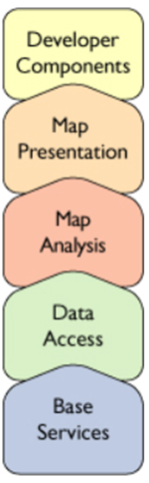
- 基本服务—由GIS核心的ArcObjects构成，几乎所有GIS应用程序都需要，如几何图形操作（Geometry）和显示（Display）。
2. 数据存取—ArcGIS Engine可以对多种栅格和矢量数据格式进行存取，包括强大的地理数据库。
3. 地图分析—高级空间查询和SQL查询。
4. 地图表达—创建和显示带有符号体系和标注功能的地图及创建自定义应用程序的专题制图功能。
5. 开发组件—地图控件，制图控件，3D控件，工具条控件等，用于快速开发应用程序的界面控件。
1) 基本服务：由GIS核心ArcObjects构成。几乎所有的GIS应用程序都需要，如几何体和显示。（2分）
2) 数据存取：对许多栅格和矢量格式的数据进行存取，包括GeoDatabase。（2分）
3) 地图表达：创建和显示带有符号、标注的地图以及专题地图的ArcObjects对象。（2分）
4) 开发组件：快速应用开发的高级用户接口控件和综合帮助系统。（2分）
5) 运行时选项：与标准功能或其他高级功能一起部署的部件。（2分）

5.1 ArcGIS Engine可以实现如下功能：
ArcGIS Engine 开发嵌入式应用。开发人员可以将GIS功能嵌入到已有的专业应用软件或嵌入到商业软件中，比如在Microsoft Word和Excel中添加地图控制功能。
ArcGIS Engine 开发独立的GIS应用。可以开发一个完全独立的GIS应用，比如：数据入库系统，三维管线系统，智能交通系统等。
ArcGIS Engine可以作为ArcGIS for Server或者ArcGIS Online的客户端，访问SOAP或者REST方式的服务。
ArcGIS Engine 还可以和ENVI集成，实现GIS和遥感的一体化应用，比如：土地利用变化监测系统。

5.2 简述AE中地图的组成与显示。

5.3简述基于Geoprocessor实现缓冲区生成的思路或伪代码。

6简述常见的AO类库。
Version库是ArcGIS 10新出来的一个类库，该类库包含了将独立应用程序绑定到特定的ArcGIS 系列产品的函数和方法。
System，System库是ArcGIS架构中最底层的一个库，它包含了一些被其他库使用的一些组件。
SystemUI，SystemUI库定义了一些在ArcGIS中被用户界面组件使用的类型。ICommand和ITool这样的接口就在这里定义。
Geometry，Geometry库包含了核心的几何对象，比如点，线，面等。定义和实现了空间参考的对象，包括投影和地理坐标系。
Display库包含了支持在输出设备上显示图形的组件，屏幕显示，符号，颜色等都在这个库中定义。
Controls库包含了应用程序开发中用到的控件，包括在控件中使用的命令和工具。
Carto库包含了为数据显示服务的对象。PageLayout和Map对象在这个库中，以及支持各种数据类型的图层，渲染。
GeoDatabase库包含了所有相关数据组织的定义类型。要素，表，网络，TIN都在这个库中定义。
DataSourcesFile库包含了为支持的矢量数据格式提供的工作空间工厂和工作空间。
DataSourcesGDB库包含了为存储在RDBMS中的矢量和栅格数据提供的工作空间工厂和工作空间。
3D Analyst，包含了数据的3D分析对象，也包括显示3D数据，在这个库中有一个控件SceneControl可用。
GlobeCore，包含了globe数据分析的对象，也包含了显示globe数据，在这个库中有一个控件GlobeControl可用。

7 简述加载shp文件的基本过程及思路
1）使用地图控件 MapControl 下的 AddShapeFile（） 方法，
思路：获取文件名、文件路径，调用LoadMxFile方法
1）使用地图控件 MapControl.Map 下的 AddLayer（） 方法，
思路：获取文件名、文件路径；
使用文件路径，创建工作空间工厂，并转换为要素工作空间；
通过要素工作空间打开shp文件，得到要素类；
根据要素类创建要素图层；
在地图中添加要素图层，刷新；

8 显示当前坐标
显示当前坐标分为两个步骤，1 在窗体中加入状态栏控件，并在控件中添加一个label的组件，用于显示信息。2 显示坐标、其他消息，通过axMapControl1 的 OnMouseMove 事件，在axMapControl的属性中添加事件：axMapControl1_OnMouseMove，在生成的函数中添加如下代码：
// 显示当前坐标
CoordinateLabel.Text = " 当前坐标 X = " + e.mapX.ToString() + " Y = " + e.mapY.ToString() + " " + this.axMapControl1.MapUnits;
或者
CoordinateLabel.Text = " 当前坐标 X = " + e.mapX.ToString() + " Y = " + e.mapY.ToString() + " " + this.axMapControl1.MapUnits.ToString().Substring(4);

// 显示当前比例尺
ScaleLabel.Text = " 比例尺 1:" + ((long)this.axMapControl1.MapScale).ToString();
// 显示当前坐标
CoordinateLabel.Text = " 当前坐标 X = " + e.mapX.ToString() + " Y = " + e.mapY.ToString() + " " + this.axMapControl1.MapUnits;

显示当前比例尺
添加 axMapControl1 的 OnMouseMove 事件，其代码如下： （1分）
private void axMapControl1_OnMouseMove(object sender, IMapControlEvents2_OnMouseMoveEvent e )
{
// 显示当前比例尺
ScaleLabel.Text="比例尺 1:" + ((long) this.axMapControl1.MapScale ).ToString();
}（2分）
显示当前坐标也是 axMapControl1 的 OnMouseMove 事件中响应，故只要在axMapControl1_OnMouseMove 函数中添加如下代码即可：
// 显示当前坐标
CoordinateLabel.Text = " 当前坐标 X = " + e .mapX.ToString() + " Y = " + e .map
Y.ToString() + " " + t his.axMapControl1.MapUnits; （3分）

9加载img、dat等的基本思路

思路：获取文件名、文件路径；
使用文件路径，创建工作空间工厂，并转换为栅格工作空间；
通过要素工作空间打开栅格文件，得到栅格数据集；
为栅格影像创建缩放金字塔
根据栅格数据集创建栅格数据，使用栅格数据创建栅格图层
在地图中添加栅格图层

10打开图层的思路：
打开地理数据文件
新建图层，将图层对应的地理数据指向第1步打开的地理数据文件
将第2部新建的图层添加到Map对象中，刷新MapControl控件，显示地理数据

11 OMD
OMD-Object Model Diagram，OMD是基于UML基础上表示对象的一种方法，可以补充对象浏览器（ESRI Object Browser）中看不到的信息。OMD可以帮助程序员确定类之间的关系，如何从一个类到另一个类，选择正确的接口，获取需要的方法和属性等。
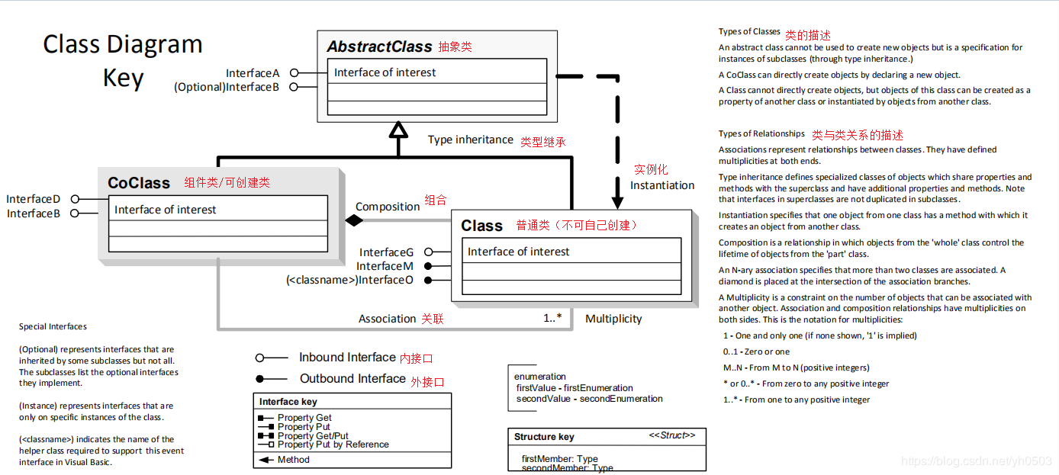

上图中有三个类，这三个类分别属于不同的类型：
AbstractClass——抽象类，不能实例化，也不能用new关键字创建对象。抽象类的成员一般都是部分实现或者根本不实现。OMD中符号为：二维的内部有阴影的矩形。
CoClass——组件类（可创建类），可直接使用new关键字创建对象。 OMD符号为：带阴影的3D矩形符号。
Class——普通类（可实例化类），不能直接使用new关键字创建对象，但是可以借助其它对象类的方法或属性获得实例。OMD中符号为：3D矩形内部没有阴影。
类之间的关系有四种：
Inheritance——继承；在图中的空心三角箭头表示是继承关系。
Composition——组成；在图中的菱形表示是组成关系。
Association——关联：在图中的线表示是关联关系。
instantiation——实例化；在图中的虚线箭头表示是实例化关系。
Properties——属性：哑铃状的图标，Read（左侧的实心哑铃）和write（右侧的实心哑铃）；属性除了我们常说的类型，还有一种属性，这个属性本身就是一个对象，符号为空心的哑铃。
Methods——方法：指向左侧的箭头。

接口(Interface)：棒棒糖类型的图标，接口分为内接口和外接口，内接口为空心棒棒糖，外接口为实心棒棒糖。
内接口主要用来组织COM对象相关的方法和属性，COM对象必须实现所有的接口内容；
外接口用来组织与COM对象相关的事件。
图表之间的连接：虫洞。

Object model diagrams 对象模型图表，包含以下信息（写出2点即可得分）
- 该类支持哪些接口；
- 完成任务需要哪些对象；
- 如何使用该类的对象；
- 是否可以直接实例化类；
- 接口有哪些方法和属性；
- 是否有其它类也支持该接口；
- 对象间的关系

依赖关系(可实例化）：表示一个对象可以产生（实例化）另外一个对象。在图中的虚线箭头表示是实例化关系，如Workspace依赖于WorkspaceFactory，可以通过WorkspaceFactory对象创建Workspace对象，不同的WorkspaceFactory对象可以创建不同的Workspace对象，Workspace会随着WorkspaceFactory的不同而不同。
关联关系：指从一个类的对象访问到另外一个类的对象，它是一种松散的关系。在图中的线表示是关联关系。有1对1，1对多，多对1，多对多几种关系。如Fields类和Field类，Workspace类和Dataset类。
组合关系（组成关系）：指其中的一个类对象是另外一个类对象的组成部分,体现了严格的部分和整体的关系，部分和整体的生命周期一样。在图中的菱形表示是组成关系，如Map类和Layer类，Map有多个图层组成。
继承关系：同面向对象中的继承。父类不能直接产生类对象，只能通过派生子类的方法来实现自己，是一种比较强的关系。在图中的空心三角箭头表示是继承关系，比如Layer和FeatureLayer之间就是继承关系。

依赖关系（实例化），表明一个对象有方法产生另外一个对象
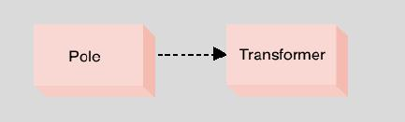
关联关系，描述了类之间的关联，可以从一个类的对象访问另一个类的对象。在类的两端可以定义多重性关联。关联是有方向的，单向关联/双向关联
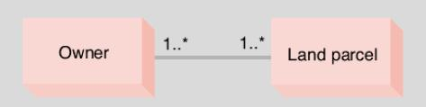
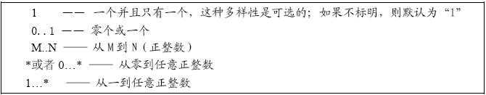
组合关系，聚合—一种不对称的关联方式，一个被认为是“整体”对象，另一个是“部分”对象。
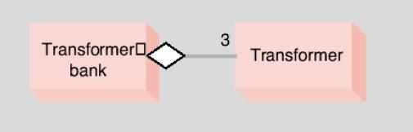
组成—更为强壮的聚合方式，“整体”对象控制“部分”对象。
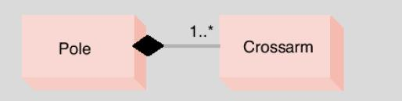
继承，具有超类的属性的方法，也具有自身的属性与方法
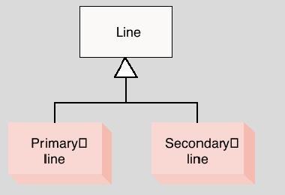

12 OMD能帮我们做什么？
查看该类支持哪些接口
完成任务需要哪些对象
如何使用该类的对象
是否可以直接实例化类
接口有哪些方法和属性
是否有其它类也支持该接口
对象间的关系

13 图形元素显示的步骤
产生一个新元素对象
确定元素显示时使用的符号(Symbol)和几何形体对象(Geometry)
使用 IGraphicsContainer：AddElement把元素添加到视图中
刷新视图，显示元素

14 线状要素符号化伪代码
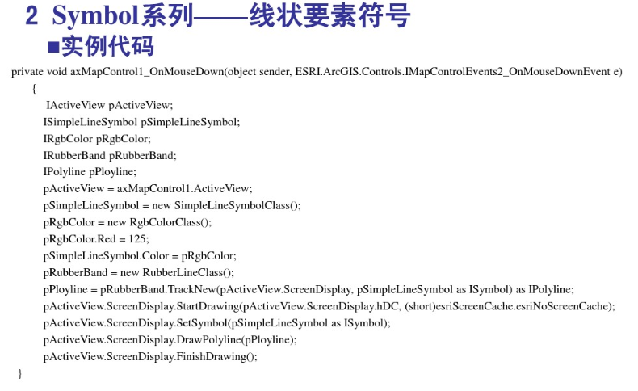

15 面状要素符号化基本过程
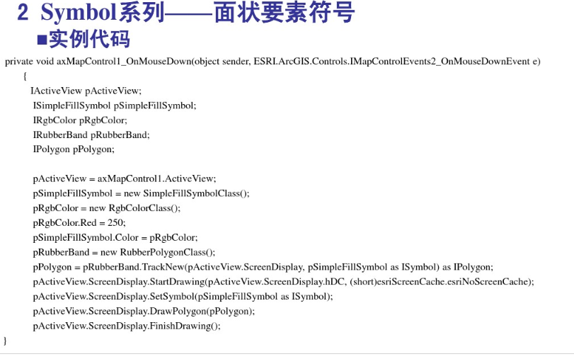

16 介绍常用的渲染对象类型
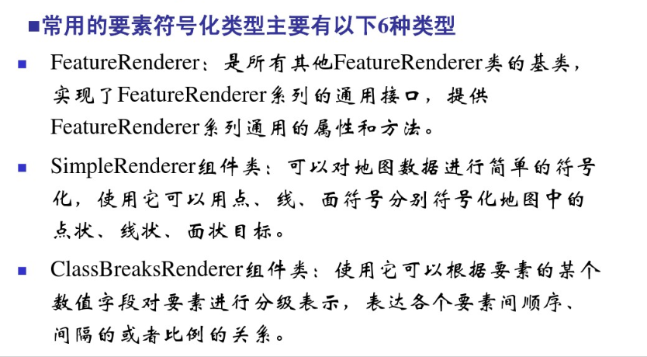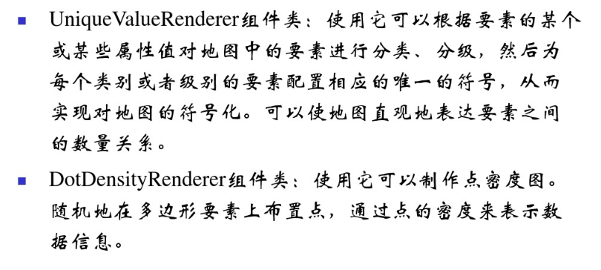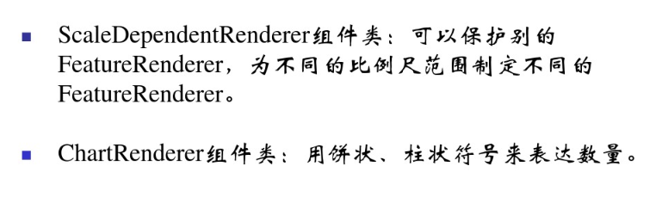
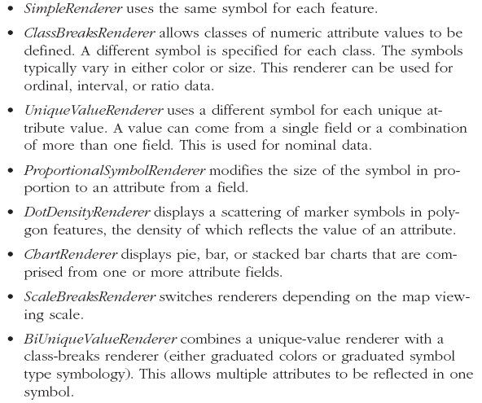

17 简述使用simplerenderer进行几何要素符号化的基本思路和伪代码。
生成一个SimpleRenderer对象
设置该对象的Symbol属性
将该对象赋值给IGeoFeaturelayer的Renderer属性

17.1 SimpleRenderer
根据所学知识，现有一个点图层，如果要显示到屏幕，简述利用AE的SimpleRenderer基本过程（不需要详细代码，描述思路即可）。
答案要点：
- 生成一个SimpleRenderer对象（2分）
- 设置该SimpleRenderer对象的Symbol属性（2分）
- 将SimpleRenderer对象赋值至IGeoFeaturelayer的Renderer属性（2分）
- 刷新要素图层（2分）

18 UniqueValueRenderer--使用思路
查询全部要素
每个要素的某个字段值和与其匹配的符号加入到UniqueValueRenderer对象
将UniqueValueRenderer对象赋给要素图层(FeatureLayer)的Renderer属性
刷新要素图层

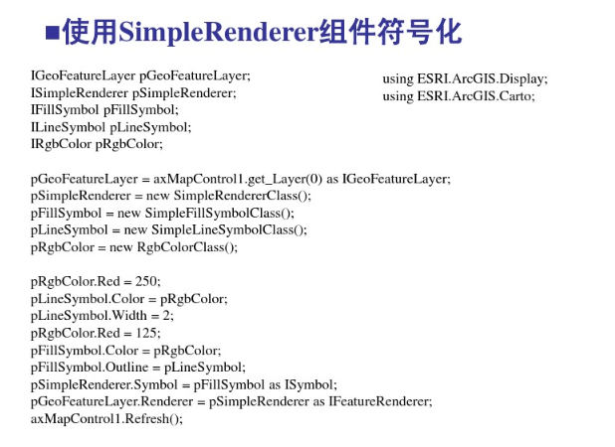
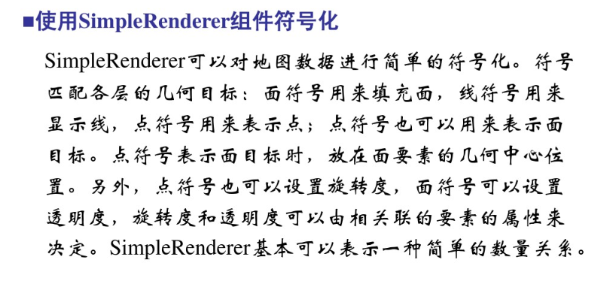

19 简述通过ColorRampRender进行符号化的基本过程及思路

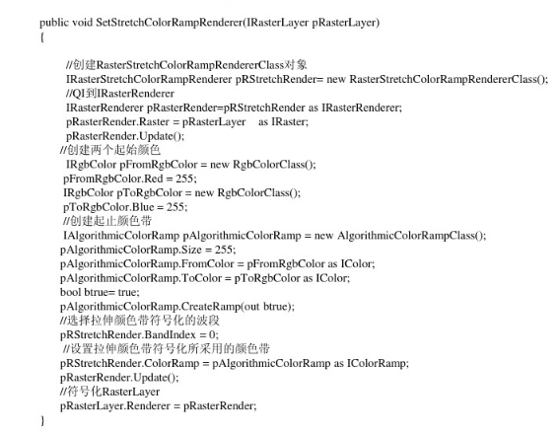

20用TextElement进行标注
自动标注全部要素
循环开始
获取单个要素的Envelope属性，即包络线
新建一个TextElement，设置属性
将TextElement加入到地图中
循环结束
刷新地图

21交互式标注
获取鼠标单击的位置，及当前应该标注的内容
新建一个TextElement，设置属性
将TextElement加入到地图对象的图形元素对象中
刷新地图

22 鹰眼实现思路
同步两个图层的数据，根据主Map上数据显示范围在鹰眼中绘制矩形框

23 Geodatabase中地理数据组织
Geodatabase：地理数据最高一层单位，是数据集、要素类、对象类和关系类的群集；
地理数据集Geodataset，包括要素数据集：FeatureDataset、栅格数据集：RasterDataset、TIN数据集：TIN Dataset等；
对象类Object Class：Geodatabase中的表，可以与要素类关联
要素类和拓扑：featureClass—具有相同类型的几何图形的要素的群集、简单要素类—点、线、多边形和注记，没有任何拓扑关系、拓扑要素类—被限定在一副Graph中，把组成有机拓扑单元的一组要素类进行捆绑。---Geometric network
关系类：存储两个要素类中要素间或对象间的关系。

23.1 Geodatabase
Geodatabase实际上可以看成是我们在系统中所处理和使用的所有空间数据的一个智能库，是面向对象的空间数据模型。物理上，数据被存放在数据库管理系统（DBMS）中，其类型可以是各种各样的。Geodatabase数据模型使现实世界的空间数据对象与其逻辑数据模型更为接近。在geodatabase中，定义的不再是传统GIS对空间数据进行抽象后的“点”、“线”、“面”等简单空间要素，而是应用领域中熟悉的对象，如：杆塔、刀闸、电缆、道路、建筑、用地等。更重要的是geodatabase使我们不需要编写任何程序代码即可实现数据对象主要的操作行为。

24 FeatureDataset对象（要素数据集）
简单的要素类容器，放置相同空间参考的要素类
只能存在于Geodatabase中
通常作为数据组织方式
数据集不允许同名

25 IFeatureWorkspace
主要用于管理要素的数据集：
表（table）
对象类（ObjectClass）
要素类（FeatureClass）
要素数据集（FeatureDataset）
关系类（RelationshipClass）

26简述不同的cursor类型的定义和使用场景。
查询型Cursor是通过调用Search方法生成的，用来进行一些不必进行修改记录的操作，一般是一些统计计算，记录数计算或显示。
更新型Cursor是通过在Table或FeatureClass中调用Updata方法创建的，用于生成Cursor的数据库中更新或删除记录。当然和查询型Cursor一样，都是通过QueryFilter对象生成的。它也使得可以保存所返回的Cursor中的，某些记录或全部记录（Nothing关键字）。更新型Cursor不能调用InsertRow（InsertFeature）方法。
通过在在Table或FeatureClass中调用Insert方法创建的。用于向生成Cursor的数据库中插入新的记录（Table中的行，FeatureClass中的要素）。插入型Cursor不需要QueryFilter参数。不支持NextRow（NextFeature）方法，也不支持UpdataRow方法。

填空题

1 TOCControl
TOCControl以树形结构显示其“伙伴控件”的地图、图层和符号体系，该控件通过ITOCBuddy接口来访问其伙伴控件。可以为ToolbarControl作为绑定的伙伴控件包括：（MapControl /PageLayoutControl /GlobeControl /SceneControl），可以使用SetBuddyControl方法动态绑定，ToolbarControl相当于是许多Commands、Tool Control、Menus、Palettes（调色板）的容器。

2ArcGIS Engine
ArcGIS Engine由一个软件开发工具包（ArcObjects SDK）和一个运行时（ArcGIS Engine Runtime，需要注意，ArcGIS 10.1 版本推出了一个全新的产品—ArcGIS Runtime，为了避免混淆，以前的ArcGIS Engine Runtime从10.1版本起更名为ArcGIS Engine）组成。

3加载shp数据
加载shp数据，可以采用MapControl 下的 AddShapeFile（） 方法，或者使用地图控件 MapControl.Map 下的 AddLayer（） 方法
加载mxd文件，可以采用axMapControl1.LoadMxFile(pFileName)方法。
加载img、dat、jpg等其他栅格影像，可以使用地图控件 MapControl.Map 下的 AddLayer（） 方法，

4对话框返回值
对话框中，设置按钮的属性DialogResult属性设为OK，表示确认当前选择。否则设置为DialogResult.Cancel

5 Base Command
新建Base Command模板时，会弹出一个对话框让我们选择模板适用对象，这时我们要选择MapControl、PageLayoutControl，即选择第二项或者倒数第二项。

6 GIS开发模式发展
GIS开发模式发展：功能包——集成式——模块式——构件式
AO是一套ArcGIS可重用的通用二次开发组件集。利用AO开发是目前二次开发中最底层和流行的方式。可以说，ArcGIS就是利用AO开发出来的。AO的组件库包括：System库、SystemUI库、Geometry库、Display库、Controls库、Carto库、Geodatabase库、DataSourceFile库、Output库、Version等。

7 AO
是基于Microsoft COM技术所构建的一系列组件集，AO可以实现的功能：
空间数据的显示、查询检索、编辑和分析
创建各种专题图和统计报表
高级的制图和输出功能
空间数据管理和维护
等等ArcGIS可以实现的全部功能

遵守COM标准的类的实例为COM对象—三个特点：抽象、多态、继承
COM对象只支持接口继承，对象是COM的基本要素之一， 是实现了很多接口的对象。COM对象包含函数和过程的具体实现方法。
接口具有不变性，一旦公布就不能修改，在COM中接口和类通常被当作‘做什么’和‘怎么做’，接口定义一个对象能做什么，类定义它怎么去做

7.1 AE类库
systemui、display、output、server、carto、、DataSourcesFile、DataSourcesRaster、DataSourceGDB

8入接口和出接口
(Inbound interface,Outbound interface) ：
入接口：COM调用既可以是单向的（即客户程序创建组件对象，然后客户程序调用对象所提供的功能，在适当时候再把对象释放掉），通常称为入接口。
出接口：如果一个COM对象支持一个或多个主动与客户程序进行通信的接口，则这种接口称为出接口，是因为这些接口并不由对象实现，而是由客户程序实现。

COM不是接口，不是类，是二进制级别的组件通信标准，每个组件都有一个独一无二的标识，即GUID-全球唯一标识符（128位数字表达），IID—接口的GUID，CLSID—组件类的GUID，一个COM对象有多个接口，一个接口可以被多个COM对象实现，COM组件必须注册后才能使用，以DLL和EXE两种文件格式进行传播。

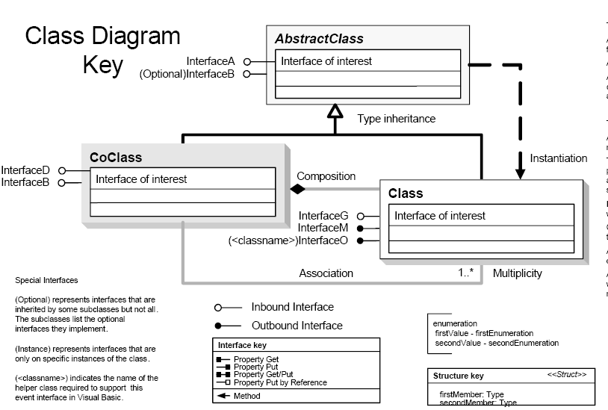
9 OMD
-Object Model Diagram，OMD是基于UML基础上表示对象的一种方法，可以补充对象浏览器（ESRI Object Browser）中看不到的信息。OMD可以帮助程序员确定类之间的关系，如何从一个类到另一个类，选择正确的接口，获取需要的方法和属性等。
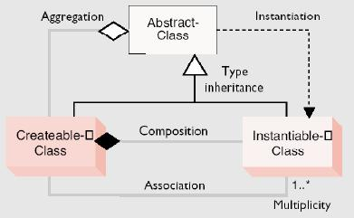
可以表示的内容包括：抽象类（AbstractClass）、可创建类/组件类（CoClass）、可实例化类/普通类（Class）、属性(Property)、方法(Method)、接口(Interface)、虫洞等。

类与类的关系：▪ 依赖、▪ 关联、▪ 组合、▪ 继承
Object model diagrams 对象模型图表，包含以下信息（写出2点即可得分）
- 该类支持哪些接口；
- 完成任务需要哪些对象；
- 如何使用该类的对象；
- 是否可以直接实例化类；
- 接口有哪些方法和属性；
- 是否有其它类也支持该接口；
- 对象间的关系

9地图的组成
地图的组成包括：Map对象、数据显示、图形元素（可见）和要素
显示元素包括：框架元素（不可见）、ArcMap的符号和样式、选择集-SelectionSet

10图形元素
▪ 图形元素，地图上除了要素数据（保存在DB中的地理数据外）全部是图形元素，▪ 放在缓存中，暂时存在，要保存必须存为MXD文件。包括一下类型：
▪ GroupElement、MarkerElement、TextElement、DataGraphElement、PictureElement、FillShapeElement

11 DataSourceType
属性：返回要素图层的数据源类型，包括以下类型：
Layer Type | Value
Personal Geodatabase | "Personal Geodatabase Feature Class"
SDE | "SDE Feature Class"
Shapefile | "Shapefile Feature Class"
ArcInfo or PC ArcInfo Coverage (annotation) | "Annotation Feature Class"
ArcInfo or PC ArcInfo Coverage (point) | "Point Feature Class"
ArcInfo or PC ArcInfo Coverage (line) | "Arc Feature Class"
ArcInfo or PC ArcInfo Coverage (polygon) | "Polygon Feature Class"
Edge | "StreetMap Feature Class"
CAD (annotation) | "CAD Annotation Feature Class"
CAD (point) | "CAD Point Feature Class"
CAD (line) | "CAD Polyline Feature Class"
CAD (polygon) | "CAD Polygon Feature Class"

符号化，
GIS中三类分散实体,点—MarkerSymbol,线—LineSymbol,面--FillSymbol
TextSymbol,用于文字标注
3DCharSymbol—用于显示饼图等三维对象

MarkerSymbol
包括一下类型：simple marker symbols、 arrow marker symbols、 character marker symbols 、picture marker symbols 、multilayer marker symbols

LineSymbol
包括以下类型：
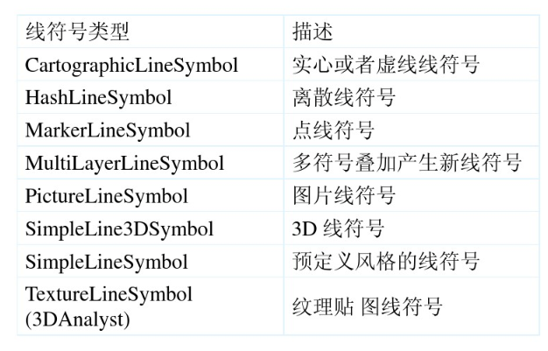

面状符号填充类型包括：

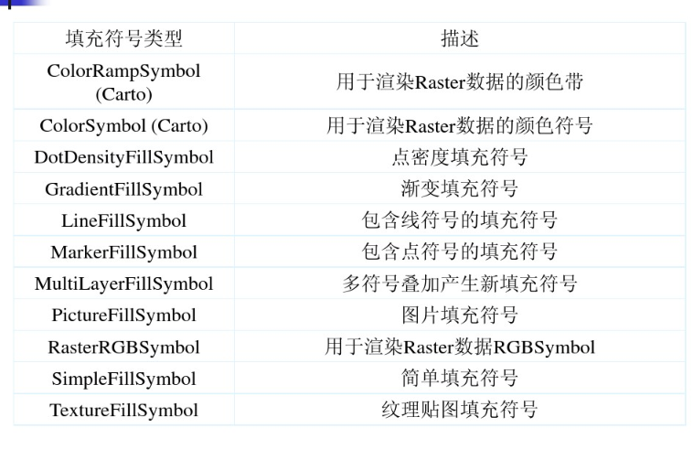
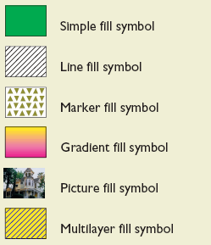

12 AxTOCControl
AxTOCControl的基本操作都在OnMouseDown事件中完成，其中最常用的HitTest函数可以获取当前选择的类型，

13 Render
AO中的渲染可以分为FeatureRender和RasterRender两大类，其中FeatureRender包括八种要素标准Render方法，包括：simpleRender、UniqueValueRender、BiUniqueValueRender、ChartRender、ClassBreaksRender、DotDensityRender、ProportionalSymbolRender、ScaleDependentRender等。
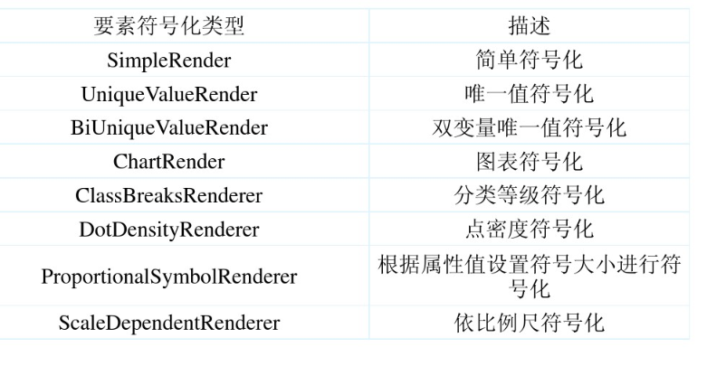
除此之外，还包括：
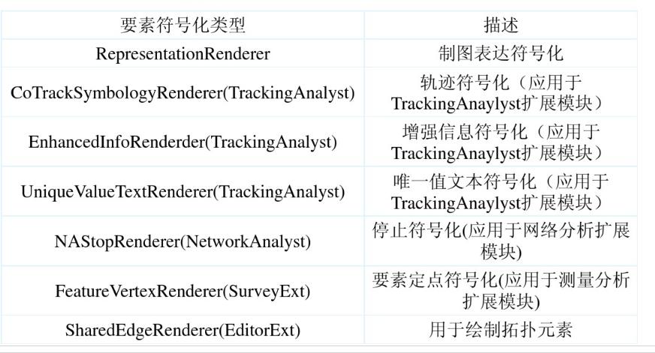

13.1 RasterRender
包括以下类型子类：

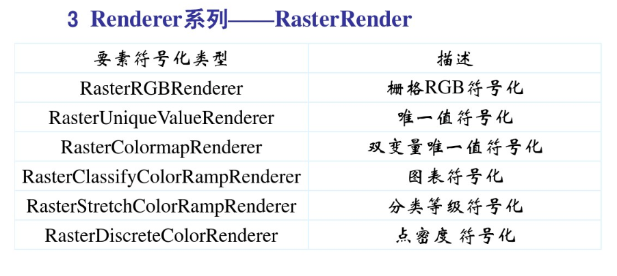

14 DataStatistics对象
可以进行数据的统计计算，计算的因子包括：最大值、最小值、平均值、均方差等

15 地图注记
包括：文字注记：道路名称、城镇名称，数字注记：地面高程、流量，符号注记：道路里程碑、测量点等
地图标注根据标注对象类型和标注内容的来源可分为：交互式标注、自动标注、链接标注
▪完成标注包括：注记内容确定、注记方式选择、注记字体、大小、方向、颜色、位置等参数定义

15.1 MapControl
MapControl,地理数据的显示和分析，相当于ArcMap中的数据视图,实现了IMapControl等接口，鼠标与MapControl的交互，拖拽显示范围（放大操作）MainMapControl.Extent = MainMapControl.TrackRectangle，移动地图，MainMapControl.Pan（），绘制图形，数据选择pMap.SelectByShape(pEnv, Nothing, False)

16 地理数据模型的发展
地理模型的发展经历了三代分别是：20世纪60-70年代，使用CAD绘制地图，以二进制文件格式存储地理数据，并以点、线、面的形式表达，这种方法的不足是：只能保存极少的属性信息，地图图层和注记是主要的属性表达方式。1981年，ESRI推出第一个商用GIS软件—ArcInfo，采用了第二代地理数据模型Coverage。该模型数据模型的两个关键点是空间数据和属性数据结合，属性数据和特征通过共同的标识符（ID）连接；以及能够存储矢量特征间的拓扑关系。可以得到哪些节点界定线，哪些线相连，哪些多边形在其左边还是右边。第三代则是▪ 随ArcInfo8推出的面向对象数据模型Geodatabase数据模型。使得GIS数据集中的要素更加智能化，方法就是赋予他们的自然行为以及允许定义要素之间的任意关系。使得物理数据模型与逻辑数据模型更加接近，可以实现自定义行为（使用域、验证规则和其他函数实现）。在这个模型中，要素间的关系表示地球上所有物体都与其他物体有关系，包括拓扑关系、空间关系、一般关系三种类型的关系。Geodatabase优点：地理数据统一存储，数据录入和编辑更加精确，多用户同时编辑数据库等。

17Geodatabase
Geodatabase可以包含四种地理数据表示：矢量数据要素、栅格数据影像、网化专题数据和表面、TIN、地址和定位器（根据地址查找地理位置）。可以通过SDE（或空间数据引擎）在商用关系型数据库中存储地理数据，包括Oracle, SqlServer, Access, DB2等.

18 IFeatureWorkspace
IFeatureWorkspace，打开要素类—OpenFeatureClass，创建要素类— CreateFeatureClass

19工作空间Workspace
工作空间Workspace，不能直接创建，需要使用工作空间工厂对象WorkspaceFactory来创建。WorkspaceFactory是geodatabase的入口。工作空间工厂包括ArcInfoWorkspaceFactory、CADWorkspaceFactory、IMSWorkspaceFactory、OLEDBWorkspaceFactory、ShapefileWorkspaceFactory、SDEWorkspaceFactory、AccessWorkspaceFactory等七个子类。可以通过Datasets对数据集枚举，获得Workspace，可以通过通过WorkspaceFactory的OpenFromFile方法

20 GeoDataset
抽象类，表示具有空间属性的数据集，如果可以设置空间参考，那就是GeoDataset

21 三种Cursor
从Table或Feature产生的Cursor有三种类型：查询型Cursor、更新型Cursor、插入型Cursor。具体是什么类型完全取决于生成Cursor所使用的方法。每种Cursor可用的接口是一样的，具有相同的方法和属性，但如果对于Cursor的类型和你的应用不符的话，调用这些方法时就会返回错误。

22 Geometry结构
在AO或者AE中，几何对象是核心内容，在具体的实现中，通过Feature的“Shape”字段—保存几何形体对象，它精确描述具有离散特征的要素在地球上的具体位置和形状，分为两个层次：构成要素形状的几何图形（高级几何对象）包括：MultiPoint、Envelop、Polyline、Polygon、Multipatch等，以及组成这些形状的组成部分，亦即简单对象类型，包括：Point、Segment、Path、Ring等。

24 Envelope—包络线
包络线对象是一个矩形区域，每个Geometry对象都有一个包络线对象，甚至其本身也有。

25 AO AE
2004年，美国ESRI发布ArcGIS Engine，ArcGIS Engine开发包提供了一系列可以在ArcGIS for Desktop框架之外使用的GIS组件。ArcGIS Engine的出现对于需要使用ArcObjects的开发人员来说是个福音，因为ArcGIS Engine发布之前，基于ArcObjects的开发只能在庞大的ArcGIS for Desktop框架下进行。

名词解释

AO
是一套ArcGIS可重用的通用二次开发组件集，是基于Microsoft COM技术所构建的一系列COM组件集。利用AO开发是目前二次开发中最底层和流行的方式。

ArcGIS Engine
——为开发嵌入式GIS和独立运行的GIS桌面端应用程序而推出的二次开发组件库，它是GIS开发者产品的主要部分。

工作空间 Workspace
是一个类，不能直接创建，需要使用工作空间工厂对象来创建。WorkspaceFactory是geodatabase的入口。

地理数据模型
是真实世界的抽象，使用一系列数据对象支持地图的现实、查询、编辑和分析。

QI（Query Interface），查询接口
接口查询就是实现对象在同一类的不同接口之间切换；即：在一个类实现了多个接口，从类中的一个接口跳转到另外一个接口的过程就是QI（接口查询）。

图形元素
地图上除了要素数据（保存在DB中的地理数据外）全部是图形元素，放在缓存中，暂时存在，要保存必须存为MXD文件。

IActiveView
定义了数据的显示，管理ArcMap主要程序窗口和所有绘制图形的方法，Pagelayout和Map实现了IActiveView接口，仅有一个视图处于活动状态

IActiveView定义的属性和方法包括：Extent：当前视图的范围、ScreenDisplay：负责绘制图形，拥有缓存、与图层相关注记图形元素
绘制顺序：地理数据、选择集、标注

ScreenDisplay对象
用于控制视图中的图形绘制。管理了显示的全部基本属性，包括缓存和屏幕变化。
Map，PageLayyout等都由ScreenDisplay管理
IScreenDispaly,DrawPoint,DrawPolyline,DrawRectangle,DrawText
IScreenDisplay：TrackRotate方法,旋转地图

MapControl
负责地理数据的显示和分析的com组件，相当于ArcMap中的数据视图。

FeatureClass
用于管理要素图层的数据源—要素类（FeatureClass），返回要素图层的要素类，FeatureClass对象，可以存储空间数据的对象类，是空间实体的集合，同样的字段结构，Shape字段

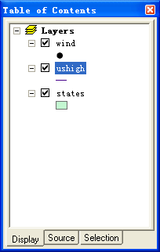

FeatureRender
是一种显示要素层的方法，它可以根据要素的某个或者某些属性，设置和使用符号和颜色生动的显示各个要素。本身是一个抽象类，通过15个子类实现不同类型的着色运算。

RasterRender
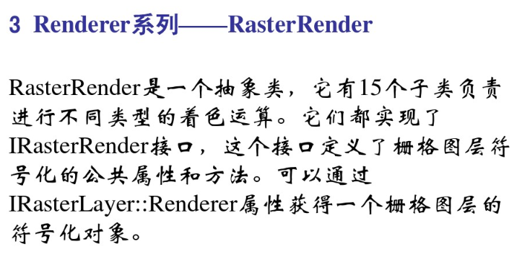

文本符号
文本符号，即TextSymbol 用于修饰文字元素，即将地图中的文本信息通过这个类进行渲染显示出来。
TextSymbol 用于修饰文字元素，TextSymbol符号最重要的设置对象是其字符，它实现了三个主要的接口来设置字符：ITextSymbol、ISimpleTextSymbol以及IFormattedTextSymbol.
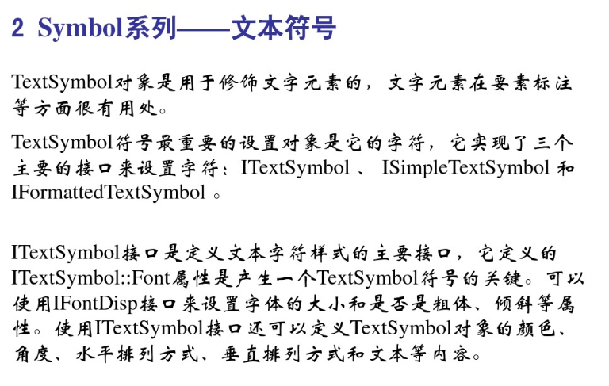

地图标注/地图注记
文本符号，即TextSymbol 用于修饰文字元素，即将地图中的文本信息通过这个类进行渲染显示出来。

鹰眼
同步两个MapControl的图层数据，在数据增减的时候对两个控件进行同步，在鹰眼中用矩形框显示当前视图显示的数据范围，OnExtentUpdated()事件，视图窗口的显示范围变化时触发该事件，绘制矩形框就在该事件中进行

综述

简述基于Geoprocessor实现缓冲区生成的思路或伪代码。
答案要点：
Using ESRI.ArcGIS.AnalysisTools;（2分）

//获取一个geoprocessor的实例
Geoprocessor gp = new Geoprocessor();（2分）
gp.OverwriteOutput = true;
//缓冲区保存路径
strOutputPath = txtOutputPath.Text;
//创建一个Buffer工具的实例
Buffer buffer = new Buffer( pFeatureLayer, strOutputPath, bufferDistance.ToString() ); （2分）
//执行缓冲区分析
IGeoProcessorResult results = (IGeoProcessorResult)gp.Execute(buffer, null); （2分）
//判断缓冲区是否成功生成
if (results.Status != esriJobStatus.esriJobSucceeded) （1分）
MessageBox.Show('图层' + pFeatureLayer.Name + '缓冲区生成失败！');

2简述在Visual Studio中实现下图效果的基本设计及操作过程（只需要描述过程即可，不必写出代码）。
答案要点：
1)、新建项目
启动 VS2010，选择“文件|新建|项目”，在项目类型中选择 Visual C#，再选择 Windows 应用程序模板，输入名称“3sdnMap”，点击确定。（1分）
2)、添加控件
选择工具箱中的“菜单和工具栏|MenuStrip”，将其拖入窗体。选择工具箱中的“ArcGIS Windows Forms”节，将“ToolbarControl”控件拖入窗体，并将其属性中的 Dock 设置为 Top。
选择工具箱中的“菜单和工具栏|StatusStrip”，将其拖入到窗体。
选择工具箱中的“容器|SplitContainer”容器拖入窗体，并将其属性中的 Dock 设置为 Fill。
将 TabControl 控件拖入 Panel1，将 Alignment 属性设置为 Bottom， Dock 属性设置为 Fill。点击 TabPages 属性右边的按钮，弹出 TabPage 集合编辑器，将 tabPage1 的 Name 设置为 tabPageLayer， Text 设置为图层，将 tabPage2 的 Name 设置为 tabPageProperty， Text 设置为属性。（2分）
选择“图层”选项卡，拖入 TOCControl 控件，设置 Dock 属性为 Fill。
选择“属性”选项卡，拖入 DataGridView 控件，设置 Dock 属性为 Fill。
拖入 TabControl 控件到 Panel2，设置 Dock 属性为 Fill。并上述类似的方法，将两个选项卡
的 Name 和 Text 分别设置为：（ tabPageMap、地图），（ tabPageLayout，制版）。
选择“地图”选项卡，拖入 MapControl 控件，设置 Dock 属性为 Fill。（2分）
选择“制版”选项卡，拖入 PageLayoutControl 控件，设置 Dock 属性为 Fill。
最后将 LicenseControl 控件拖入到窗体的任意地方。（2分）
按 F5 编译运行，可以看到刚才布局好的程序界面了
3）、控件绑定
通过以上步骤添加的控件还只是单独存在，而我们的程序需要各控件间协同工作，因此要进行控件绑定。分别右击 ToolbarControl、 TOCControl 控件，将 Buddy 设置为 axMapControl1，这样，工具条和图层控件就与地图控件关联了。（2分）
4）、菜单设计
在设计视图中，单击菜单栏，会出现“请在此处键入”的提示，单击提示就可以键入菜单名称，如“文件”，再单击“文件”，即可输入其下拉子菜单。（1分）
5）、添加工具
此时，工具条中还没有任何工具，添加的方法也很简单。右击 ToolbarControl，选择“属性|Items”，点击 Add，选择 Commands 选项卡中的 Generic，双击 Open、 SaveAs、 Redo、 Undo等即可将相应工具添加到工具条。（2分）

可能会用到的一些截图及参考网站

1 系统总体界面 鹰眼效果
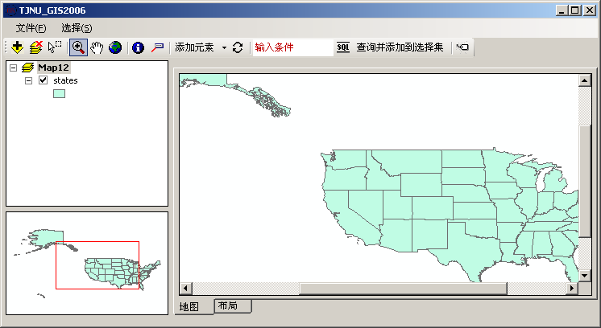
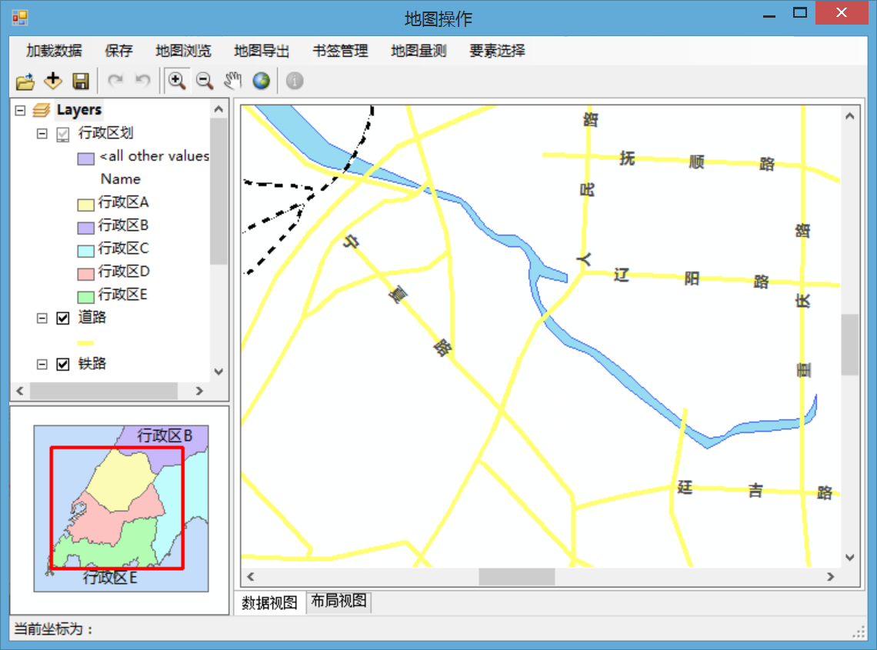
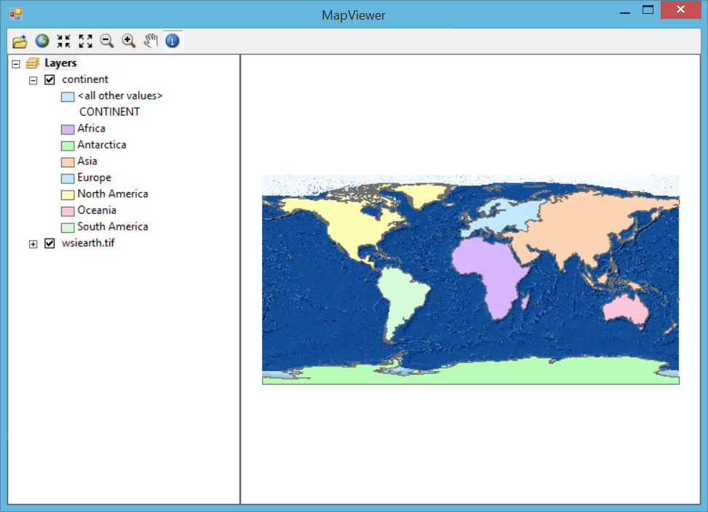
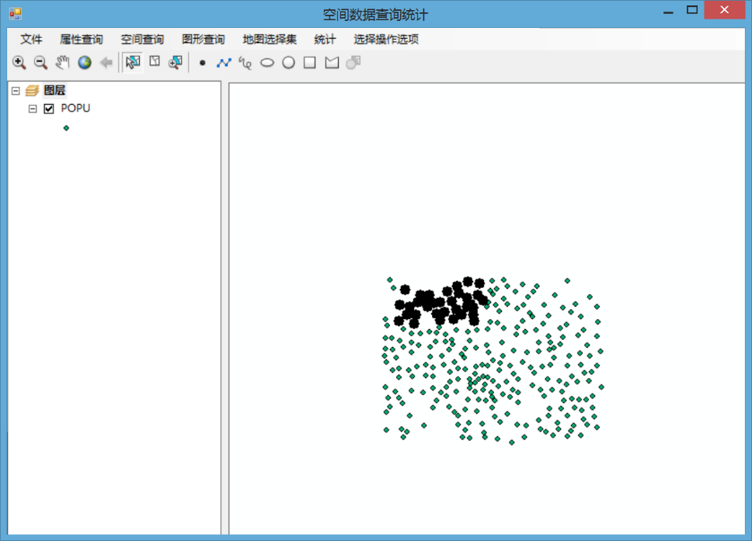

2 AE总体框架
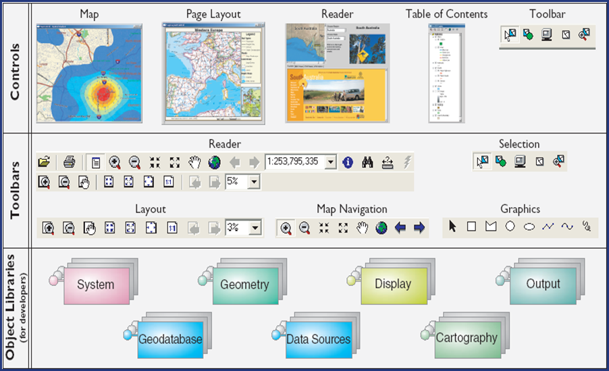

网站
goooose:
https://wenku.baidu.com/view/747ef0272f60ddccda38a031.html?sxts=1575878655232

goooose:
https://blog.csdn.net/nominior/article/details/99710683

goooose:
http://zhihu.esrichina.com.cn/article/533

